Diagramas de Uso Funcionario: 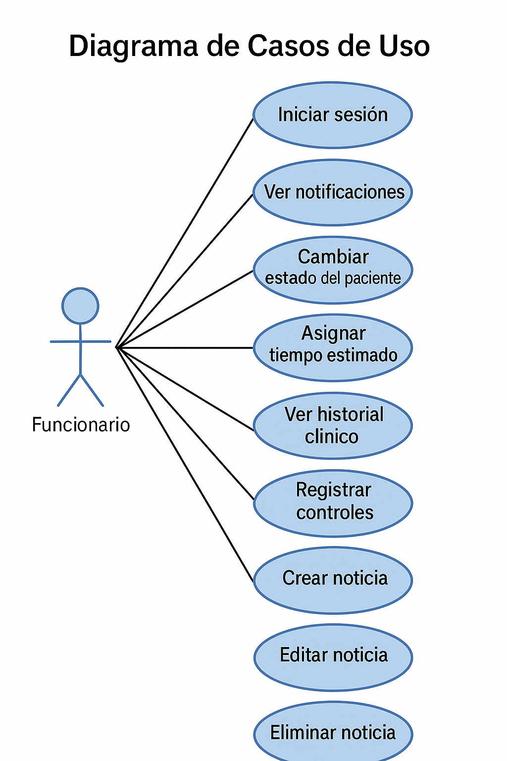

Usuario:

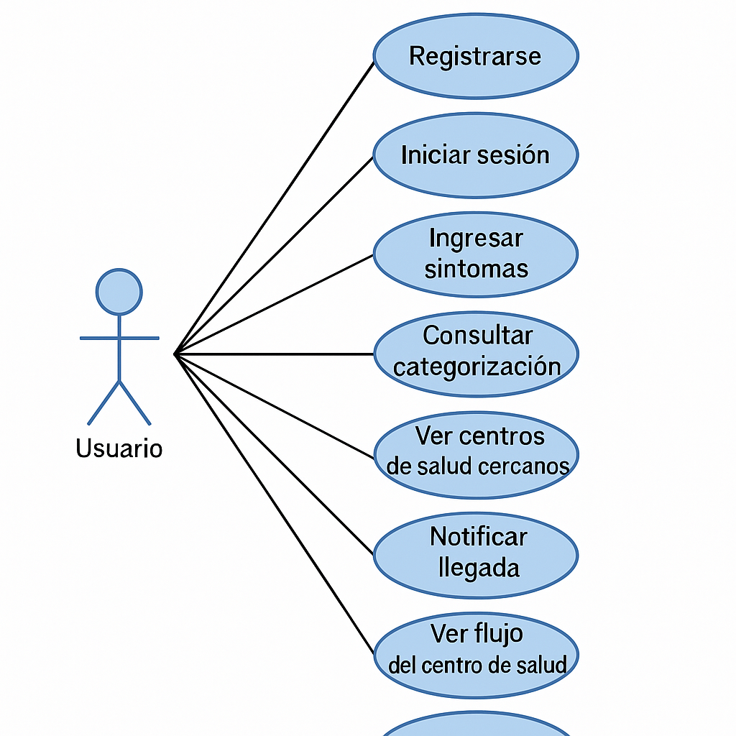

Diagrama de flujo categorización usuario:

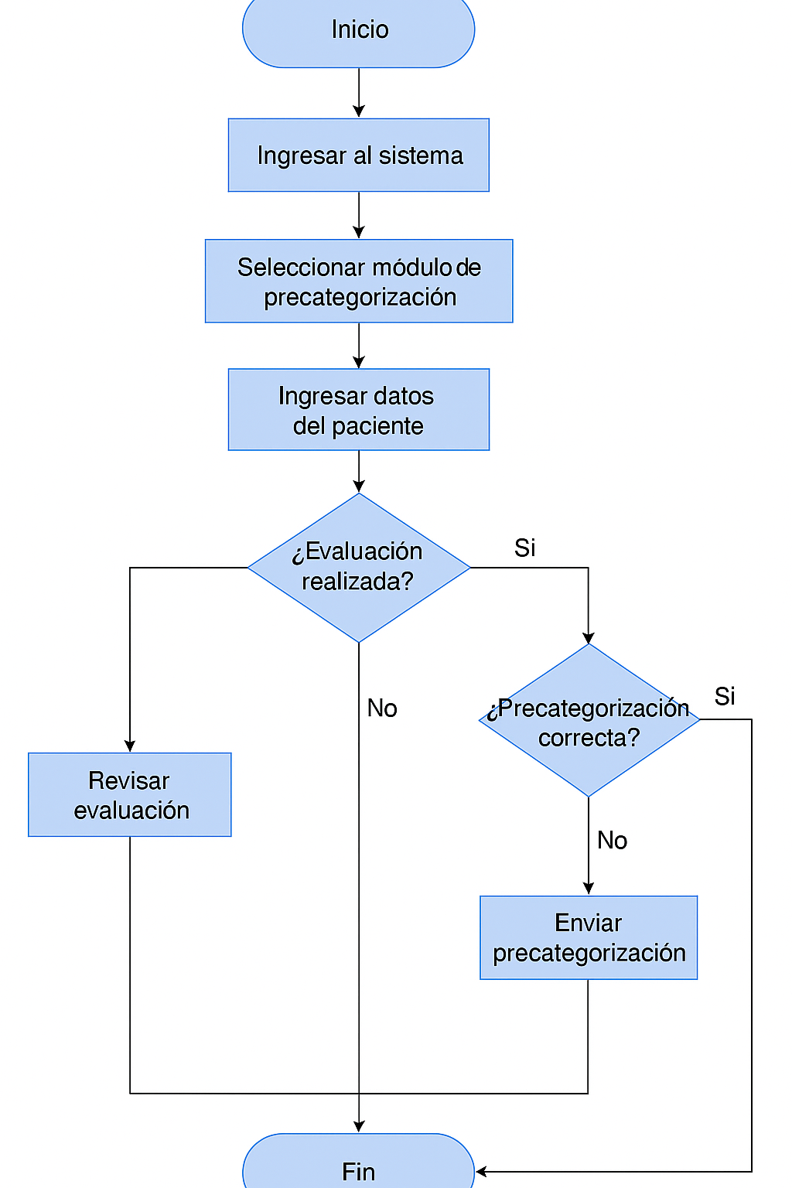

Diagrama arquitectura

